Методика определения школьной мотивации (А.Г. Лускановой)
Цель: определение школьной мотивации.
Проверка уровня школьной мотивации учащихся проводится индивидуально с каждым ребёнком по анкете Н.Г. Лускановой (1993), состоящей из 10 вопросов. Наилучшим образом отражающих отношение детей к школе и учебному процессу, эмоциональное реагирование на школьную ситуацию. Автор предложенной методики отмечает, что наличие у ребёнка такого мотива, как хорошо выполнять все предъявляемые школой требования и показать себя с самой лучшей стороны, заставляет ученика проявлять активность в отборе и запоминании необходимой информации. При низком уровне учебной мотивации наблюдается снижение школьной успеваемости.
Преимущество анкетного метода состоит в том, что он позволяет за короткое время опросить большое количество учащихся. Проводить в индивидуальной форме.
Ребёнку даётся инструкция: «Сначала послушай вопрос и три варианта ответа на этот вопрос, а затем выбери один из трёх ответов, который выражает твоё мнение».
Вопросы анкеты:

1. Тебе нравится в школе?
а) да-3;
б) не очень-1;
в) нет-0.
2. Утром всегда с радостью идёшь в школу или тебе часто хочется остаться дома?
а) иду с радостью-3;
б) бывает по-разному-1;
в) чаще всего хочется дома-0.
3. Если бы учитель сказал, что завтра в школу не обязательно приходить всем ученикам, ты пошёл бы в школу или остался дома?
а) пошёл бы в школу-3;
б) не знаю-1;
в) остался бы дома-0.
4. Тебе нравится, когда у вас отменяют какие-нибудь уроки?
а) не нравится-3;
б) бывает по-разному-1;
в) нравится-0.
5. Ты хотел бы, чтобы тебе не задавали никаких домашних заданий?
а) не хотел бы-3;
б) не знаю-1;
в) хотел бы-0.

6. Ты хотел бы, чтобы в школе остались одни перемены?
а) нет-3;
б) не знаю-1;
в) хотел бы-0.
7. Ты часто рассказываешь о школе своим родителям и друзьям?
а) часто-3;
б) редко-1;
в) не рассказываю-0.
8. Ты хотел бы, чтобы у тебя был другой, менее строгий учитель?
а) мне нравится наш учитель-3;
б) точно не знаю-1;
в) хотел бы-0.
9. У тебя в классе много друзей?
а) много-3;
б) мало-1;
в) нет друзей-0.
10. Тебе нравятся твои одноклассники?
а) нравятся-3;
б) не очень-1;
в) не нравятся-0.

Интерпретация.
Ответы оцениваются по 30-балльной шкале, предложенной автором методики Н.Г. Лускановой (1993) в работе «Методы исследования детей с трудностями обучения» (с.27).
Анализ результатов: За каждый ответ «а» начисляется 3 балла, «б» - 1 балл, «в» - 0 баллов. Максимальная оценка – 30 баллов. Чем выше балл, тем выше школьная мотивация.
25-30 баллов – высокая школьная мотивация, учебная активность;
20-24 баллов – нормальная школьная мотивация;
15-19 баллов – положительное отношение к школе, но школа привлекает больше внеучебными сторонами;
10-14 баллов – низкая школьная мотивации;
< 10 баллов – негативное отношение к школе.

Сводная ведомость диагностики мотивации А.Г. Лускановой
Школа_____________Класс______Классный руководитель_________________________________
проводил _________________________дата__________обработал____________________________
№ | Фамилия Имя | Полученные баллы по анкете А.Г.Лускановой |  |  |  |  |  |  |  |  |  |  | примечание
№ | Фамилия Имя | 1 | 2 | 3 | 4 | 5 | 6 | 7 | 8 | 9 | 10 | Общий балл | примечание
1
2
3
4
5
6
7
8
9
10
11
12
13
14
15
16
17
18
19
20
21
22
23
24
25
26
27
28
29
30

Фамилия Имя_________________________________________Класс____________число___________
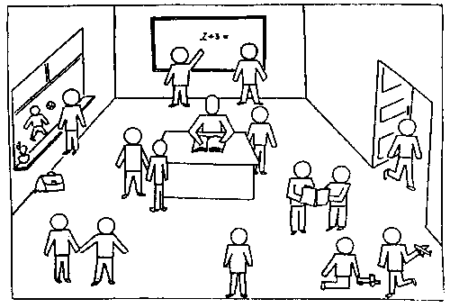

Подчеркни свой вариант ответа.
1.Тебе нравится в школе?
Да. Не очень. Нет.

2.Утром ты всегда с радостью идешь в школу или тебе часто хочется остаться дома?
Иду с радостью. Бывает по-разному. Чаще хочется остаться дома.

3.Если бы учитель сказал, что завтра в школу не обязательно приходить всем ученикам, ты пошел бы в школу или остался дома?
Пошел бы в школу. Не знаю. Остался бы дома.

4.Тебе нравится, когда у вас отменяют какие-нибудь уроки?
Не нравится. Бывает по-разному. Нравится.

5.Ты хотел бы, чтобы тебе не задавали никаких домашних задании?
Не хотел бы. Не знаю. Хотел бы.

6.Ты хотел бы, чтобы в школе остались одни перемены?
Нет. Не знаю. Хотел бы.

7.Ты часто рассказываешь о школе своим родителям и друзьям?
Часто. Редко. Не рассказываю.

8.Ты хотел бы, чтобы у тебя был другой, менее строгий учитель?
Мне нравится наш учитель. Точно не знаю . Хотел бы..

9.У тебя в классе много друзей?
Много. Мало. Нет друзей.

10. Тебе нравятся твои одноклассники?
Нравятся. Не очень. Не нравятся.

